|  |  |  |
| --- | --- | --- |
| ***МОУ «Средняя школа № 5»*** | ***Выпуск***  ***от 16.11.2017*** | ***Пресс-центр***  ***информационного вестника*** |
|  |  | |



**Читайте в этом выпуске:**

* Что решил педагогический совет?
* Итоги конкурса «Я талантлив!»
* Акция «Сохраним мордовские леса» (сбор макулатуры)
* Классные новости
* Победитель конкурса «Дары земли мордовской»
* Мы были в театре
* Проба пера
* Спортивная страница

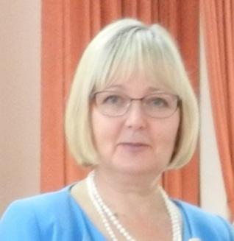**Педагогический совет принимает решение**

В осенние каникулы состоялся педагогический совет, на котором были подведены итоги первой четверти. Отмечен высокий процент качества обучения таким предметам, как эрзянский язык, технология (обслуживающий труд, технический труд), физическая культура, ИЗО, музыка и искусство. К сожалению, имеются неудовлетворительные итоговые отметки по английскому языку, немецкому языку, биологии, алгебре, геометрии, химии, географии, физике, информатике и истории.

Отмечен стопроцентный уровень обученности учащихся, то есть в классах все учатся без двоек.

5Б класс (кл. руководитель Бодрина О.Н.), 5В класс (Тятюшкина А.В.), 7А класс (Стратиенко Н.А.), 7Б класс (Саламатина Т.С.), 8А класс (Кашкин А.А.), 8Б класс (Сабаева Е.А.).

Есть учащиеся, имеющие неудовлетворительные оценки, с ними будут организованы дополнительные занятия по предметам. Во второй четверти, а она всегда самая маленькая, надо всем постараться и повысить успеваемость. Дорогие ребята, помните, что учеба – ваш главный труд. Очень важно умело его организовать, а это значит правильно использовать и распределять время, ценить каждую минуту. В понятие «организовывать» входит умение поставить перед собой цель, выделить в работе главное, рассчитать свои силы и составить план работы, выполнить его и подвести итоги. Педагоги ещё раз проанализируют результативность обучения предмету, наметят пути повышения качества и уровня обученности учащихся – таково решение педагогического совета.

***Заместитель директора по воспитательной работе Н.И. Кузнецова***

**Подведены итоги акции «Сохраним мордовские леса»**

В сентябре мы собирали макулатуру. Особенно постарались учащиеся 2В класса, ими собрано 216 кг. На втором месте 1В класс – 187 кг, третье место у учеников 4Б класса - 185 кг. Конкурс рисунков и плакатов будет подведен позже.

***Заведующая библиотекой Л.Н. Постнова***

*Радости бывают и печали,  
И отсчет годов неутомим,  
Но какие б ритмы ни звучали,  
Надо оставаться молодым!*

***Вести из 3А класса***

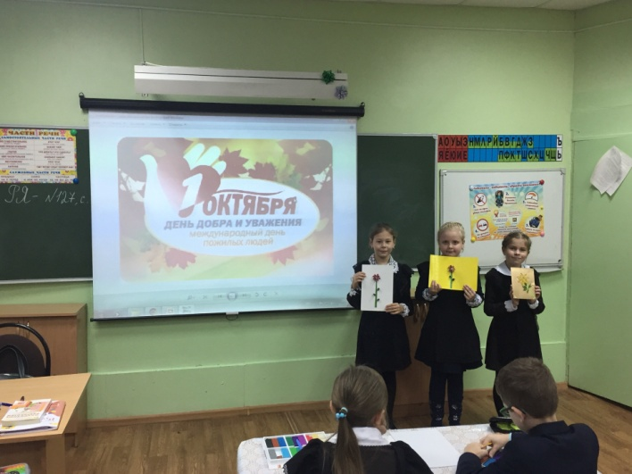Классный час 4 октября в нашем классе был посвящен празднику «День пожилых людей». Вы спросите, зачем? А мы ответим, что огромная благодарность, любовь и уважение к старшему поколению не должны оставаться без внимания.

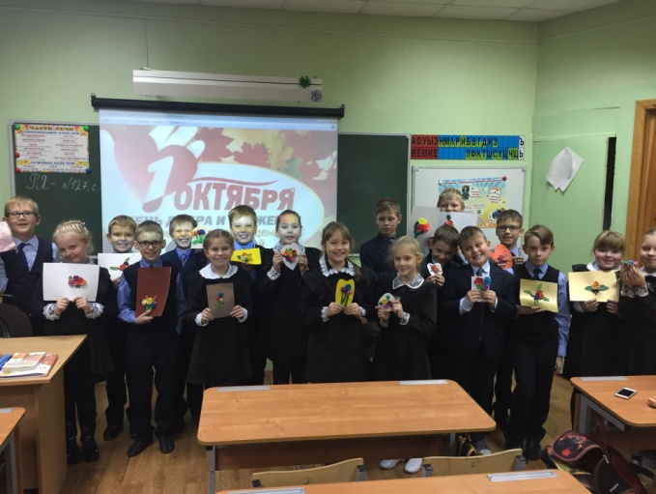В атмосфере уюта и комфорта этот классный час прошел на одном дыхании. Мы слушали с увлечением интересные истории из жизни бабушек и дедушек, которые рассказывали ребята. Однажды проникнув в кладовую увлекательных историй своих потомков, они почерпнули там что-то интересное и необычное…

Мы вспомнили правила поведения и отношений со старшими людьми. И ни разу не усомнились в том, что бабушки и дедушки нам нужны как никто! Увлекательные истории и сказки на ночь, деревенский домик и запах пирога… Обо всем этом ребята говорили с такой любовью и теплотой!

Мы с удовольствием подготовили маленькие подарки бабушкам своими руками: вылепили букет из роз.

***Классный руководитель Ю.С.Натуральнова***

***\*\*\*\*\*\*\*\*\*\*\*\* Шоу талантов \*\*\*\*\*\*\*\*\*\*\*\****

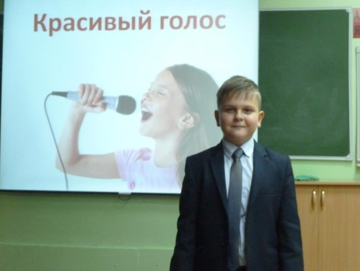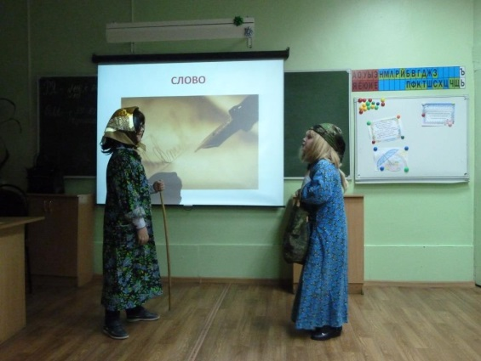Кто-то из великих сказал: «Если в календаре ничего нет, а на душе неспокойно, то нужно придумать маленький праздник, отметить его, а иначе будет совсем невесело». Поэтому в нашем 3А классе мы стали свидетелями необыкновенного действия для самых талантливых. Нам предстояло выбрать лучших из них, и в этом нам помогло компетентное жюри в составе родителей и учащихся. В номинации «Художественное слово» активно участвовали Янгличева Амина, Краснов Владислав, Родина Яна. «Красивый голос» представили Ельмеева Катя, Есин Владислав. Спортивный танец исполнила Батяева Яна. Воробьёв Данила и Миндрова Катя представили наш класс на школьном конкурсе «Я талантлив!» Пока это маленькие звездочки, мы любуемся их ярким дарованием. Желаем вам, дорогие ребята, развивать свои творческие способности и радовать всех своими успехами. ***Педагог-организатор В.И. Макарова***

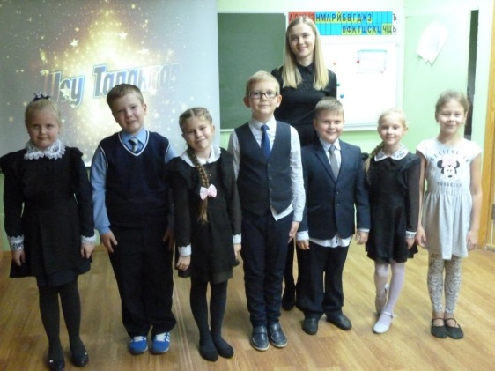



|  |
| --- |
| **Котенок**  - Здравствуй, миленький котенок,  Что ты плачешь, как ребёнок?  Ты, быть может, кушать хочешь,  Кличешь маму среди ночи?  Ты не плачь, хороший мой,  Здесь теперь твой новый дом!  Мы теперь твоя семья,  Очень любим мы тебя!    ***Ученица 4В класса***  ***Катушкова Ксения*** |

***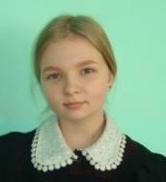* *В чем же смысл?***

Вот я стою, и ты стоишь,

И вместе смотрим на закат.

В твоих глазах я вижу звезды,

Такие яркие горят.

Перед глазами ворох мыслей,

Еще не тронувших тебя,

Но вдруг задумалась она…

Но в чем тут смысл?

Ей отвечаю я, с улыбкою смотря:

-А смысл в том, что перед нами горы,

Они, с величием глядя,

Нас охраняют от неспешных бед.

А смысл в том, что перед нами море

и дерево, то самое…

То самое! Ты помнишь?

Как в детстве, в том еще и недалеком

Мы вместе с ним гуляли целый день,

Под кроною боролись с непогодой

И прыгали по лужицам с охотой,

Но с неохотой хлюпали домой.

И смысл! он ведь есть во всем,

Ты только присмотрись.

Для каждого он разный,

И каждый своеобразный,

Возможно безобразный,

а может, он заразный.

И смысл в том, что смысла нет.

***Ученица 7А класса***

***Куприянова Екатерина***

 **Разговор о любви**

И в каждом взгляде будем мы искать

глаза родные…

Но не найдем!

Ведь те глаза давно чужие нам.

- Скажи, мой друг,

А ты когда-нибудь любил?

Ведь если нет,

нам не о чем с тобою

Разговор вести.

Скажи, хлебнул ли ты, как я,

всей горести любви?

А наблюдал ли ты, как я,

подобно розам увяданье,

любви, ушедшие мгновенья?

Скажи мне, так же ты страдал,

все те же муки испытал?

Ты предал сам…

а может, предали тебя…

Ты не молчи, давай,

мой друг, рассказ начни.

- Я отвечу, не тая,

любовь в душе моей

слепа была.

Да, я любил и ничего не замечал,

Думал, в сказку я попал…

Все изменилось,

перевернулся весь мой мир,

я понял, от любви погиб!

Открыл глаза на этот свет,

и боль в груди я ощутил,

предательство меня коснулось.

Мне было больно адски даже!

Такие муки испытал,

Каких врагам я не желал!

И хоть любовь моя была слепа,

Но я любил и был я рад.

И в завершение, мой друг,

Хочу сказать тебе одно,

Чтоб помнил ты и не забыл:

«Мы в жизни любим только раз,

А позже ищем лишь похожих».

АЛИАНИЯ

***Я талантлив!***

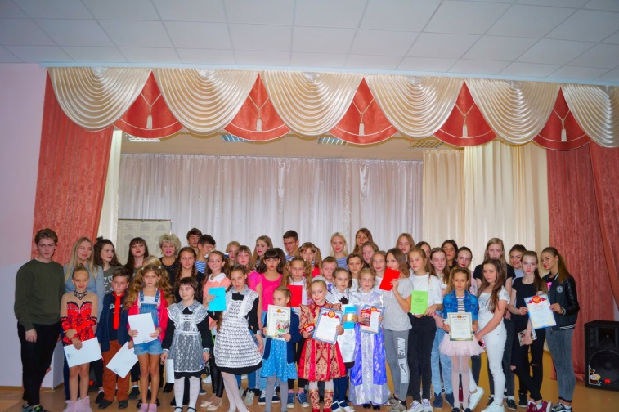

Совет школьников провел  конкурс "Я талантлив!".  Представлены четыре номинации: "Художественное слово", "Вокал", "Танец", "Альтернативное искусство". Оценивали выступления конкурсантов компетентные специалисты: педагоги дополнительного образования «Центра эстетического воспитания детей» Макарова В.И. и Кузнецова К. С., председатель Совета школьников Зинин Максим, члены Совета школьников Горбунова Ирина, Абушаева Виктория. Волновались все. Всем участникам вручили Сертификаты. Победителем в номинации "Художественное слово" стала ученица 1А класса Аксёнова Полина. В номинации "Танец" лучшей признана ученица 2А класса Анастасия Панежа. Лучшая вокалистка -  ученица 3Б класса Алукаева Алина. В номинации «Альтернативное искусство» победу одержала гимнастка Курчаева Дарья, ученица 4Б класса. Желаем творческих успехов вам, дорогие ребята, хорошей учёбы и побед в различных конкурсах.

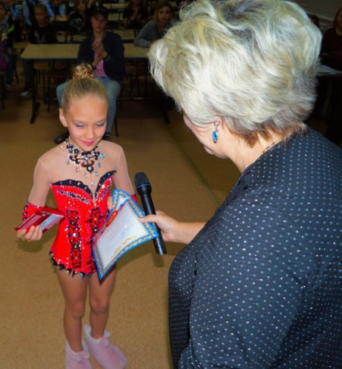***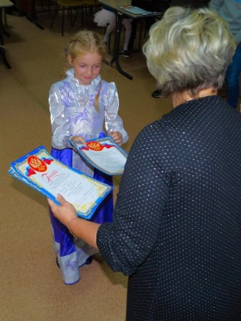*ТЕАТР – это здорово!**

Видеть прекрасное – это способность, которую каждому человеку надо развивать. В жестком современном мире деловых бумаг и денег. нам не хватает доброты, общения. **Театр** удивителен, там можно получить незабываемые впечатления. Ежегодно учащиеся школы посещают различные спектакли. «Для чего?» - спросите вы. Действительно, сейчас можно посмотреть любые мультики, фильмы. Но живое общение актеров со зрителями всех возрастов не заменит бездушный экран. В театре ребята учатся отличать хорошее от плохого, сопереживать героям, попавшим в трудную ситуацию. В спектакле важно всё: декорации, костюмы, свет, интонации актеров. Даже красивое фойе настраивает на позитивную волну. Посещение театра – это целое событие. Мы заранее настраиваемся, обсуждаем, как мы будем себя вести в зрительном зале. А после спектакля мы еще долго находимся под впечатлением от увиденного, осмысливаем сюжет пьесы, представляем себе, что герои живут рядом с нами…

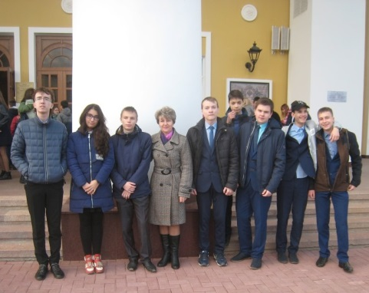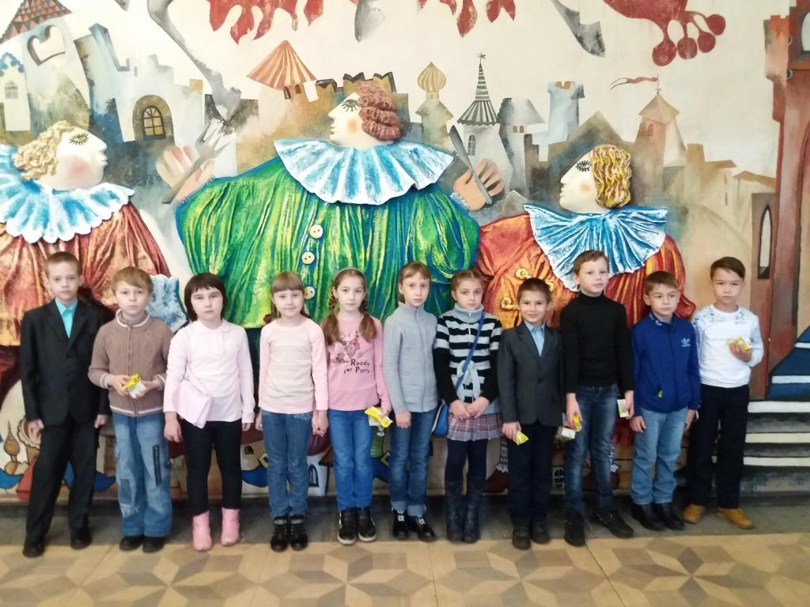Театры возникли давно. Во все времена было много споров о том, сколько лет просуществует театральное искусство. Но ни телевидение, ни интернет так и не заменили Его Величество Театр. Чтобы узнать, в чём тут секрет, посетите какой-нибудь спектакль, и вам всё станет ясно. А если останутся вопросы, сходите ещё.

**Растём спортивными – вырастаем здоровыми!**

**«ВЕСЁЛЫЕ СТАРТЫ»**

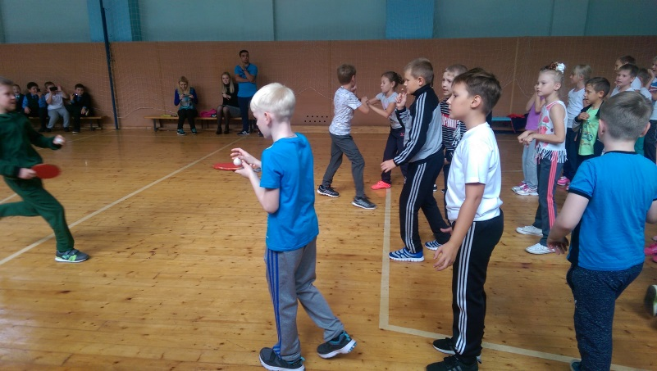Три команды третьеклассников соревновались между собой. Из нашего класса 15 ребят приняли участие в «Весёлых стартах», остальные дружно поддерживали участников.

Ребята очень старались победить. Они проявляли не только сноровку, силу, ловкость, смекалка тоже была необходима в состязаниях. Конкурсы были разнообразные и очень интересные.

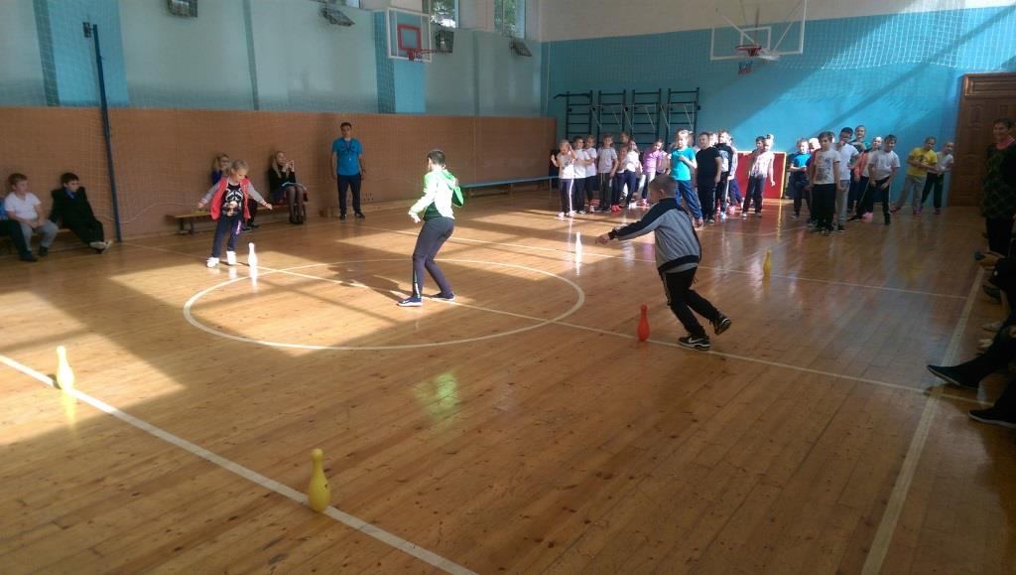Наша команда «НЕПОСЕДЫ» 3Б класса стала победителем!

***Классный руководитель 3Б класса***

***Л.Н. Никишкина***

**64 КЛЕТКИ И ТЫСЯЧИ ТАЙН**

Шашки – интересная и увлекательная настольная игра для любого возраста.

А знаете ли вы, что игры, сходные с шашками, были популярны издавна (есть сведения, что они существовали в Древнем Египте). Шашки, вероятно, произошли от игры «алькерк» (Мавритания). В ней применялось 12 фишек с обеих сторон и было правило — для захвата чужой фигуры необходимо «перепрыгнуть» через нее.

Впервые чемпионат по шашкам состоялся в 1847 году. С тех пор проводятся регулярные соревнования по данному виду спорта.

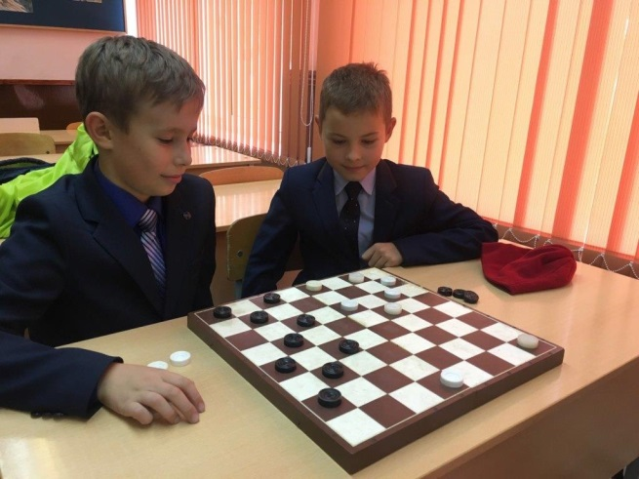

Умение игры в шашки было важной составляющей рыцарского воспитания. В те времена эта игра называлась «дамы», что отвечало свойственному для рыцарского сословия культу прекрасной дамы.

Самым сильным городом по игре в шашки считалась Москва.

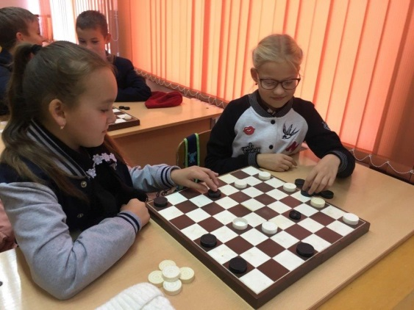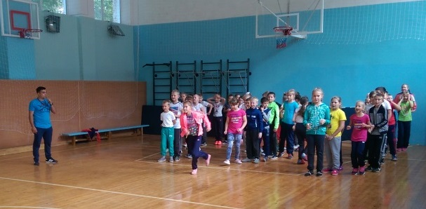

 Учащиеся 5В класса провели турнир по шашкам. Соревновались и мальчики и девочки. Одни хорошо знают правила игры, играют в шашки и шахматы дома с родителями, с друзьями. Для других эти состязания кажутся очень трудными, непосильными. Но в любом деле нужна тренировка. И успех вам обеспечен!

***Ферзь Пешковский из 5В***

**спор – здоровый образ жизни!**

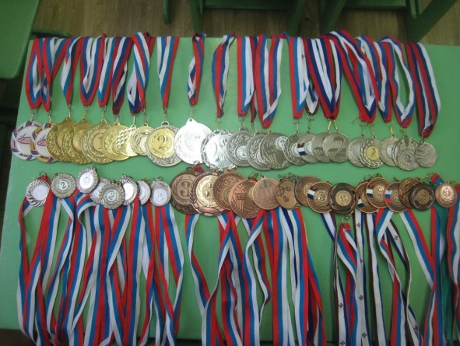Я занимаюсь велоспортом ВМХ. Занимаюсь уже 7 лет. Как я попала в спорт? Мой брат занимался этим видом спорта, а я однажды решила пойти посмотреть его соревнования. Там ко мне подошел тренер и пригласил меня попробовать позаниматься велоспортом. На следующий день я с двумя подругами пришла в спортивный центр по велоспорту. Мы смотрели, как катаются взрослые и дети. Нам очень понравилось, мы тоже захотели покататься по горкам. Но сначала нам разрешили кататься только вокруг велодрома. Через два дня на дорожку пустили мою подругу Таню Киселёву, а через четыре дня - меня. Сначала было немного страшно, но и в то же время захватывающе. Через месяц нас взяли на соревнования. Катя Киселёва упала и сломала руку, а мы с Таней заняли 2 и 3 места. Через два года мы уже хорошо катались, и нас взяли на первый сбор в Москву, где мне не хватило одного очка до третьего места на пьедестале. Было очень обидно. Мы вернулись домой и продолжили тренировки. В 2016 году состоялась спартакиада между спортивными школами. Перед стартом тренер приказал мне никого не пропускать. Я собралась силами. И вот старт! Когда я выиграла, зажав соперницу, я слышала, как тренер мне кричит в микрофон о моей победе! Вся трибуна кричала мне. И вот я стою на пьедестале, заняв первое место. Я была просто счастлива! Так я попала в резерв Сборной России. Тренер поздравил меня и моих родителей. Спорт – это всё для меня в моей жизни! А велоспорт – первоклассный вид спорта! Как, впрочем, и все другие. Очень верю, что меня ждут и другие победы!

***Камышова Ангелина, ученица 9Б класса***

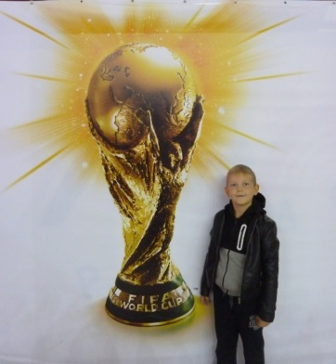Совсем скоро в нашей стране и нашем городе пройдут соревнования мирового масштаба. По значимости это событие такое же важное, как и Олимпийские игры. Ведь у этой спортивной игры не один миллиард болельщиков. Конечно, вы догадались, о каком спортивном событии идёт речь. Это Чемпионат мира по футболу.

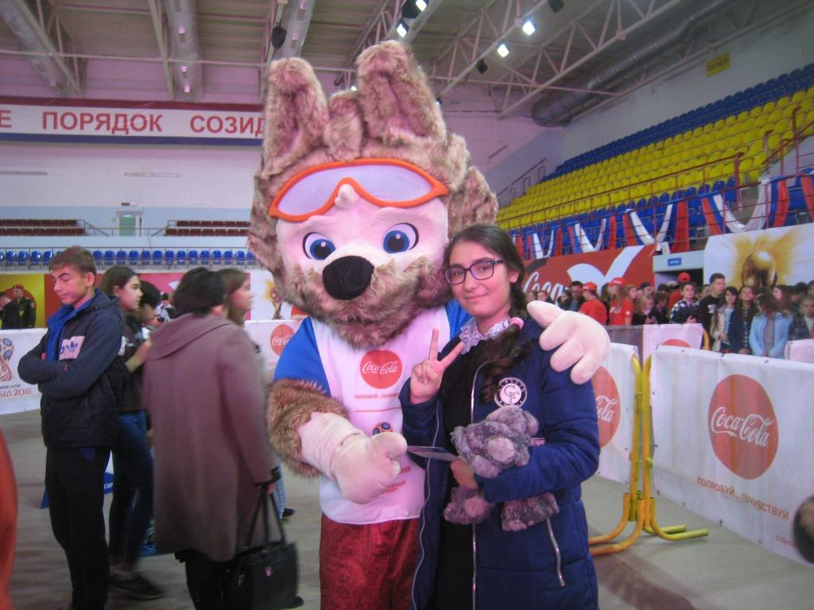Школьники побывали в спортивном комплексе «Мордовия», где в рамках традиционного тура Кубка чемпионата мира по футболу FIFA 2018 состоялась презентация награды, о которой мечтают все игроки. У ребят была возможность не только увидеть этот кубок, но и сфотографироваться с ним и с символом Чемпионата на память.



***Я б в строители пошёл,***

***пусть меня научат!***

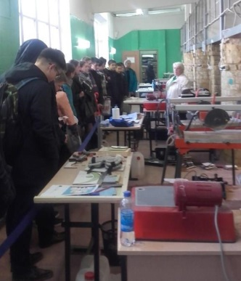Кем стать? Какую профессию выбрать? Эти вопросы главные в жизни любого человека. Мы часто слышим, что любимая работа – залог успешной счастливой жизни. Но как сориентироваться в огромном мире профессий? Что востребовано на рынке труда? Какими способностями, знаниями мы обладаем? Студенты МГУ имени Н.П. Огарева проводят анкетирование с целью выявления профессиональной ориентации учащихся 9 и 11-ых классов, что, несомненно, поможет в дальнейшем.

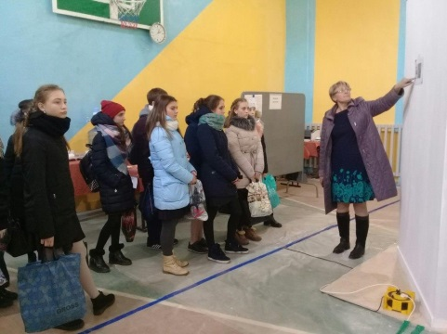Разные учебные заведения города предлагают экскурсии, мастер-классы.

Специалисты Центра занятости населения проводят беседы о нужных профессиях, помогают в организации Города Мастеров, контролируют осуществление модуля «Старт в профессию». Как видим, большое внимание уделяется формированию у обучающихся предприимчивости, деловитости, готовности к сознательному выбору профессии.

Учащиеся 9-ых классов побывали в строительном техникуме на мероприятии WorldSkills, которое проводилось с целью привлечения внимания к рабочим профессиям и создания условий для развития высоких профессиональных стандартов.

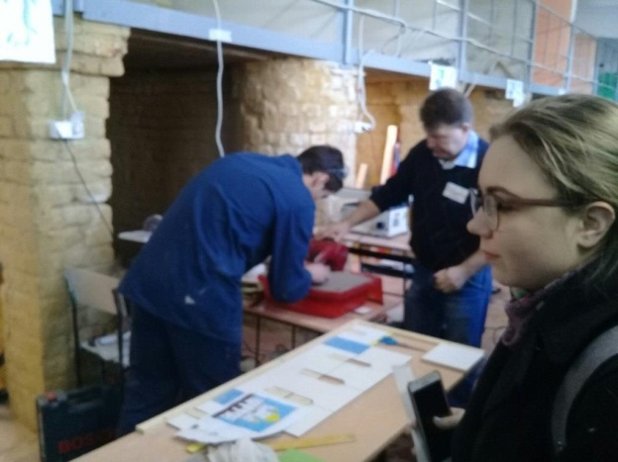

***Урок финансовой грамотности***

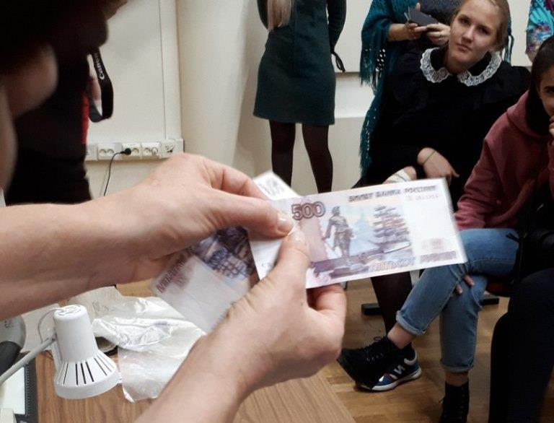 Каждый стремится стать успешным и независимым человеком. Путь к этой цели начинается с умения копить, сохранять и приумножать денежные средства. Знания о навыках ведения личного бюджета, обязательном учете расходов и доходов, сбережении и инвестировании помогут школьникам задолго до получения первой зарплаты серьезно задуматься о финансовом планировании, о рисках и опасностях в мире финансов. С этой целью специалисты Мордовпромстройбанка пригласили всех желающих на экскурсию в здание своей организации. Учащиеся 9-ых классов узнали много важного. Например, что личный финансовый план - инструмент достижения цели, сбережения - инвестиции в будущее, финансовые инструменты – возможность сохранить и приумножить денежные средства. Как же избежать финансовых ошибок и денежных потерь? Что делать и куда нужно обратиться, если нарушены права потребителя финансовых услуг?- такие вопросы волнуют каждого подростка. Прежде всего, необходимо знать свои права и уметь их отстаивать.

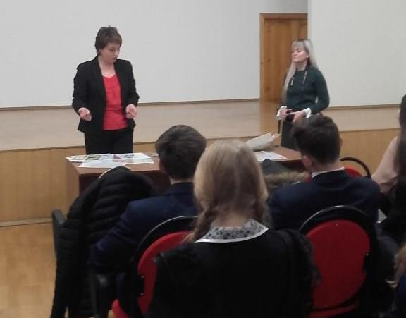

***Береги здоровье смолоду!***

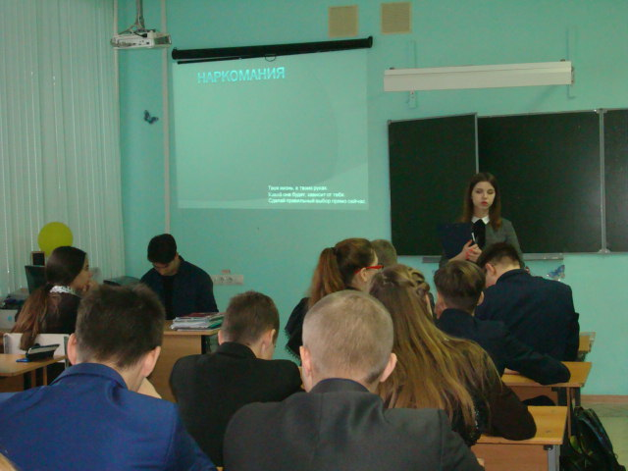В рамках профилактики употребления наркотических и психоактивных веществ студенты института провели в 9В, 10А и 11-ых классах «Урок жизни». Ребята обсудили очень важные вопросы, активно высказывали свою точку зрения на проблему наркомании.

Опыт показывает, что в подростковом возрасте до поры до времени желание принять наркотик возникает только в компании сверстников. Для тех, кто твердо решил не попадать в зависимость от наркотиков, кто хочет следовать в жизни правилам здорового образа жизни, предлагаем следовать правилам четырех «Нет!» наркотикам

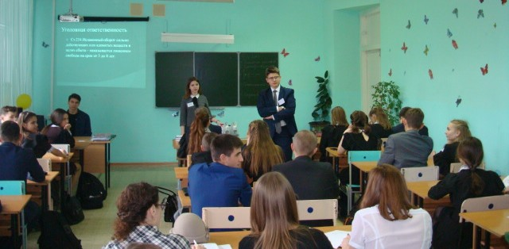**Правило 1.** Постоянно вырабатывать в себе твердое «Нет!» любым психоактивным веществам (наркотическим и токсическим средствам), в любой дозе, какой бы она ни была малой, в любой обстановке, в любой компании. Всегда только «Нет!».

**Правило 2.** Постоянное формирование у себя умений в получении удовольствий при полезной ежедневной деятельности (хорошая учеба, занятия спортом, твердое «Нет!» безделью, скучной и неинтересной жизни, праздному времяпровождению. Для этого можно взять себе за правило на каждый день ставить себе задачу: «Я сегодня сделаю два полезных дела, которые мне делать не хочется. Но я их сделаю, сделаю до конца и хорошо». Такая ежедневная установка для себя поможет вам формировать силу воли и избавит от скуки и безделья. Итак: «Нет!» безделью

. **Правило 3.** В нашей жизни большое значение приобретает умение выбирать себе друзей и товарищей среди сверстников. Третье «Нет!» –тем сверстникам и той компании, где прием наркотиков – дело обыденное. Для этого вам, возможно, придется побороть свою стеснительность. Вы должны уважать свое мнение и не поддаваться влиянию окружающих вас сверстников, которые предлагают вам попробовать наркотик. «Нет!» –компании, где употребляют наркотик.

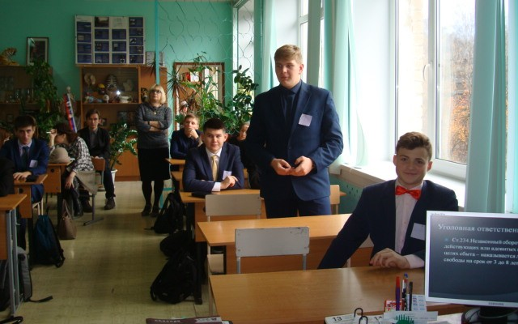**Правило 4.** Четвертое «Нет!» – своей стеснительности и неустойчивости, когда предлагают попробовать наркотик. Жизнь дороже! Трагедия наркоманов заключается в том, что они добровольно попали в рабскую зависимость от химических веществ. Добровольно пошли по пути лишения себя всех человеческих качеств. Поэтому профилактика употребления психоактивных веществ просто необходима! Благополучная жизнь несовместима ни с курением, ни с пьянством, ни с наркоманией. Здоровый и счастливый человек свободен от этих пороков.

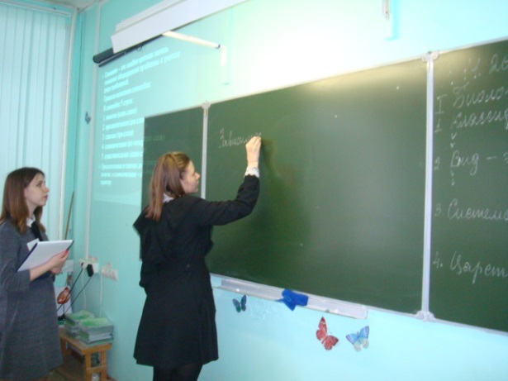

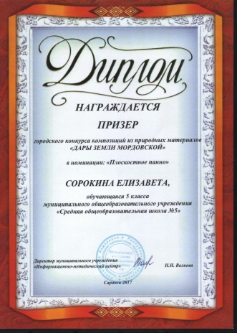 **ПОЗДРАВЛЯЕМ!**

Поздравляем учащуюся 5В класса Сорокину Лизу, ставшую призёром городского конкурса композиций из природного материала «Дары земли мордовской»

**ВЫБЕРИ ЗДОРОВЬЕ!**

**ВЗРОСЛЕЙ ОТВЕТСТВЕННО!**

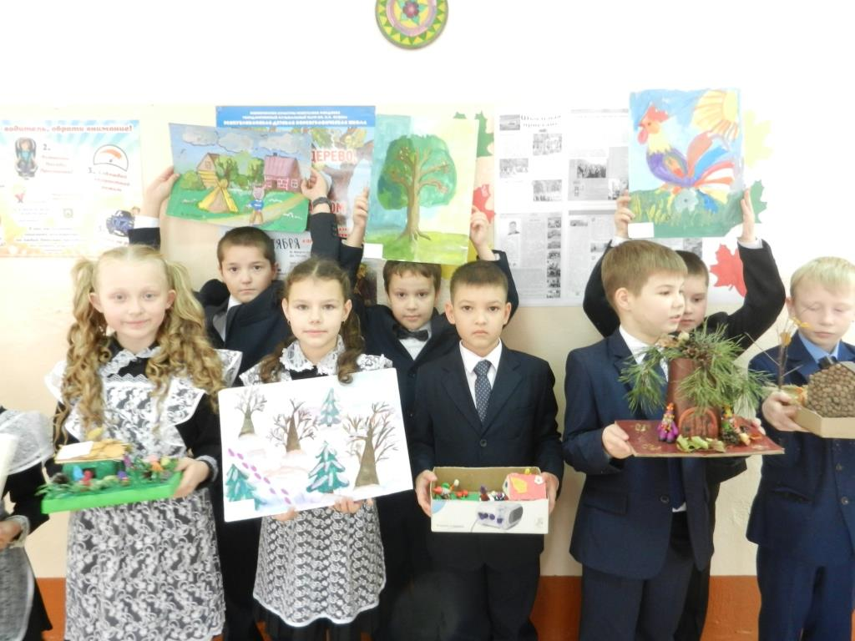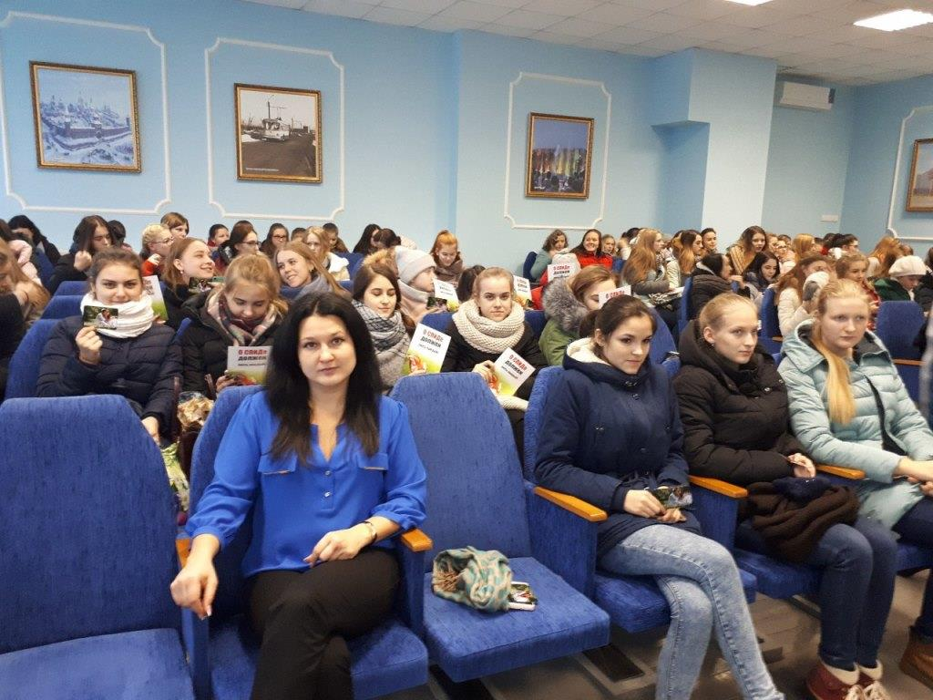В рамках Всероссийского Дня правовой помощи детям Комиссия по профилактике правонарушений несовершеннолетних и защите их прав Пролетарского района провела семинар-кинолекторий «Охрана репродуктивного здоровья подростков  и молодежи: медицинские, психологические, социально-правовые аспекты». Учащиеся 9А класса, которые присутствовали на этом мероприятии, встретились со специалистами республиканского центра профилактики и борьбы со СПИД, Кризисного центра помощи женщинам, попавшим в трудную жизненную ситуацию, психологами. Все участники лектория получили буклеты, справочный материал о профилактике различных инфекций

**«Душой рожденные стихи»**

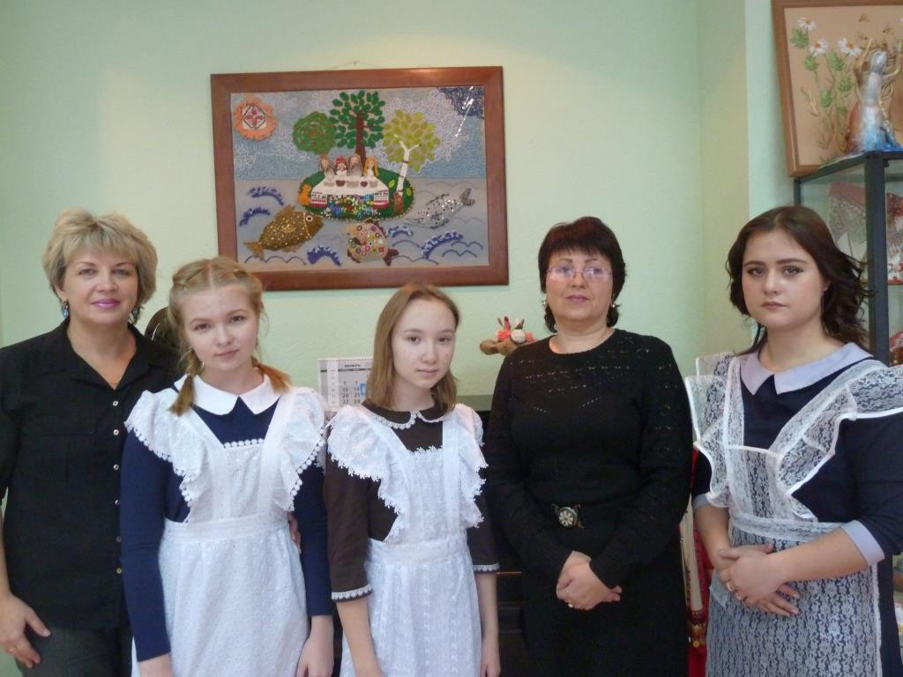 15 ноября в МУ ДО «Дворец детского творчества» прошёл городской конкурс авторского стихотворения «Душой рожденные стихи», посвященный творчеству поэтов «Рифмы XX века ». Нашу школу представили юные дарования: Честнова Диана (11Б класс), Куприянова Екатерина (7Б класс), Антонова Марина (8Б класс). Юные авторы эмоционально, выразительно, мастерски раскрыли видение настоящего времени в своих стихах. Желаем девочкам совершенствовать свои творческие способности, не останавливаться на достигнутых результатах.

**Конкурс рисунков и поделок из природного материала в 3В классе**

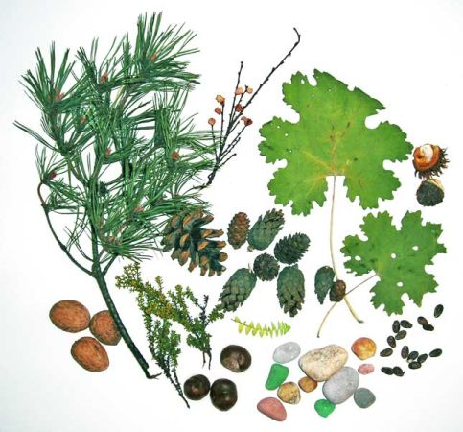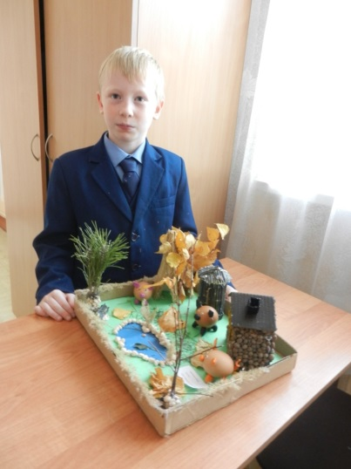

**20 ноября – День правовой помощи детям**

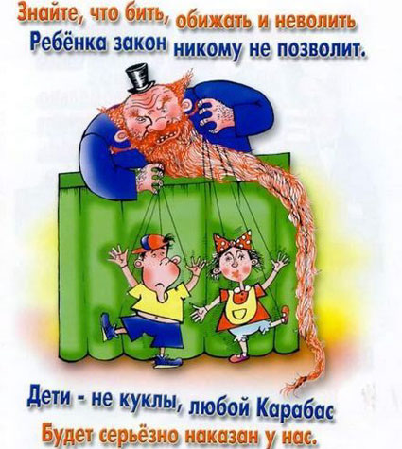

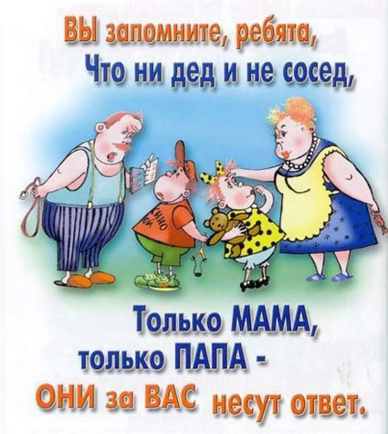

|  |  |  |  |
| --- | --- | --- | --- |
| **Дата и время проведения** | **Форма проведения мероприятия и название** | **Приглашенные лица (ФИО, должность)** | **Учащиеся, класс** |
| 20.11.2017  10.00 | «Выбор профессии» | Начальник отдела ЦЗН Гарцева В.В. | Учащиеся 8-9 классов |
| 20.11.2017  11.00 | Беседа об административной и уголовной ответственности несовершеннолетних | Начальник ПДН Пиняшкин В.С. | Учащиеся 9А класса |
| 20.11.2017  11.15 | Экскурсия в Пролетарский суд в рамках регионального проекта «Территория права». | * Консультант суда * Помощник Председателя суда Малкина А.К. * Начальник отдела по гражданским делам Савчук Н.В.   Судебный пристав исполнитель УФССП по РМ Давыдов Д.Н. | Учащиеся 7А,7Б,7В классов |
| 20.11.2017  10.00-12.00 | Лекция – беседа  «Ты имеешь право» | Член КДН и ЗП Пролетарского района Пьянзина С.В. | Учащиеся 5-6 классов |
| 21.11.2017  14.10 | Экскурсия в Архив ЗАГС | Начальник ЗАГС  Куприянова Т.А. | Учащиеся 8А,8Б,8В классов |

***БЛАГОДАРИМ ВСЕХ УЧАСТНИКОВ ЭТОГО ВЫПУСКА ЗА ПЛОДОТВОРНУЮ РАБОТУ.***

***Учредитель и издатель: Пресс-центр информационного вестника МОУ «Средняя школа №5» 430017, г. Саранск, ул. Веселовского, 16А Главный редактор, вёрстка: Буренкова Л.М. Художественный редактор Антонова Марина. Технический редактор Макарова В.И. Подписано в печать: 16.11.2017. 14.00 Размещена в Интернете на школьном сайте: http://sc5sar.schoolrm.ru/life/magazine/***